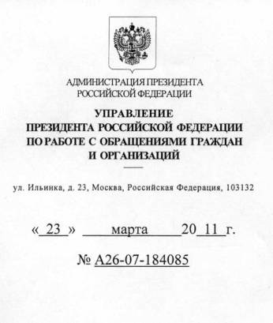
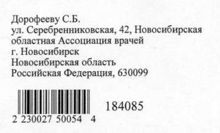

Ваше обращение, поступившее на имя Президента Российской Федерации, рассмотрено.
В целях обеспечения Вашего конституционного права на обращение в государственные органы и органы местного самоуправления и в связи с тем, что поднимаемые в обращении проблемы требуют изучения, проработки, обобщения и на этой основе подготовки соответствующих предложений, обращение направлено в Министерство здравоохранения и социального развития Российской Федерации в соответствии с компетенцией по их разрешению (ч.З ст.8 Федерального закона от 2 мая 2006 г. №59-ФЗ «О порядке рассмотрения обращений граждан Российской Федерации») с просьбой сообщить Вам о результатах.

Советник департамента письменных
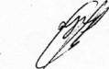
обращений граждан и организаций Ю. Куприн

